閱讀活動設計：鄒敦怜
雨天娃娃找雨鞋
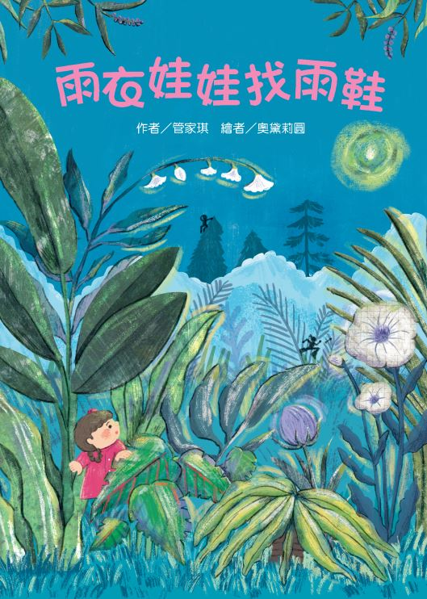
作者／管家琪 繪者／奧黛莉圓
故事簡介

小朋友常有東西忽然不見、又忽然不知道從哪裡冒出來的經驗，這本《雨天娃娃找雨鞋》以玩具的視角，巧妙的童心來寫這類奇幻的尋覓。
故事一開始，作者認真的介紹主角──大麗娃娃，描述大麗的外型、顏色、裝扮，這是一個以花為名的娃娃。穿著雨衣、雨鞋的大麗會作夢，總覺得自己有件桃紅色的洋裝，作者在開頭巧妙的藏著伏筆。
大麗的冒險從家中的旅行開始，如同往常一樣，一家人到外頭度假，小旅行的地點是個度假村，小主人帶著大麗參與每一個活動，就像帶著自己的小妹妹一樣，只是在玩耍時，大麗發現自己的雨鞋掉了一隻，她很著急，直到晚上小主人一家才發現。
小主人很著急，爸爸媽媽為了安撫，答應第二天會出去找一找。但是大麗從他們的對話中，發現爸爸媽媽並不是真的知道小主人是多麼的喜歡自己，她決定自己出去找雨鞋。大麗跟其他的玩具夥伴說出自己的決定，大家都覺得很危險，但是大麗很有信心，她決定自己先想辦法。
當大家都睡著之後，遊樂園會是什麼樣子？故事第四篇章開始，就完全是大麗的視角，讀者彷彿跟著縮小，變成玩偶的高度，開始探索夜晚的遊樂園，原本的樹林頓時變成遮住天空的大樓，作者加入了許多魔幻的色彩，恰好在這個時間出現的綠色小光點是開端，小光點帶著大麗一路穿越樹林，光點停駐的時刻，所有的植物甦醒發光，發著美麗紫光的藤蔓伸出，會說話的獨角仙開口請託。夜晚森林跟平時完全不一樣，白天的積水，現在成為神祕的藍色湖泊，奇特的植物葉片延伸成為蜥蜴擁有的橘光橋梁。大麗遇到的松鼠再晚上也會發光，地上出現的大小腳印，是故事最後的伏筆。
努力尋找雨鞋的大麗，不放棄任何希望，她看到發光的蝸牛，走過的痕跡閃著彩虹的光芒；又注意到一隻小鳥似乎叼著自己的鞋子，為了跟小鳥對話，她勇敢地爬上紫色藤蔓，閃過熱情邀約跳舞的兔子，好不容易追上了小鳥，也拿回了東西，但卻不是自己的雨鞋。天快亮了，大麗沒有更多的時間搜尋，也不知怎麼回到家。一隻隔壁住客的貓咪過來，讓她搭上便車回到家。
故事最後有許多彩蛋，大麗還是找回了自己的雨鞋，那個吸引貓咪過來的遺失物，是隔壁男孩玩具遺失的箭筒。男孩驚奇的說是貓咪幫忙找回的，小男孩手中的神射手臉黑黑的，好像晚上也有一場冒險。這時，另一個小男孩過來，揚著手中的東西問小主人，陌生小男孩找到的是大麗的雨鞋。
到底，有多少陪伴小孩長大的玩具被弄丟了配件？昨天晚上，到底有多少玩具自立自強的去尋找東西呢？整本故事似真似幻的情節安排，讓人看完一定會忍不住想問：「這是真的嗎？」
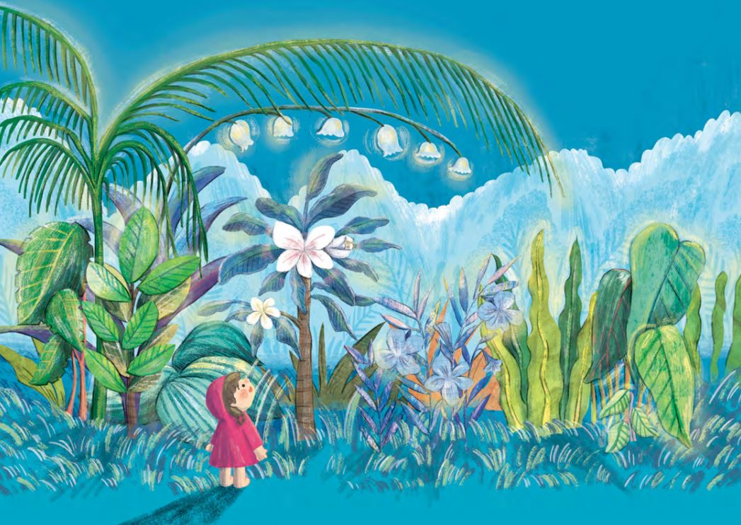
閱讀動動腦—文本討論
- 先看封面，從封面中找一找，再說出你的答案。
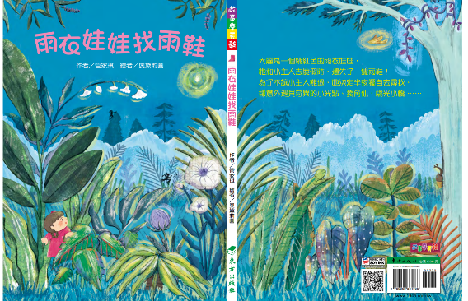
(1)先看書本封面，顏色以什麼顏色為主？這個顏色讓你有怎樣的感覺？
(2)接著讀一讀書名，書名用什麼顏色表現？這顏色與封面中哪個角色的顏色接近？為什麼繪圖者會這樣安排？說一說你的想法與發現。
(3)觀察書中插圖的植物，植物周圍黃色的線條，讓你聯想到什麼？猜一猜這些線條可能是什麼。
(4) )讀一讀封底的介紹文字，圈出這段文字中五個「關鍵詞」，想一想你為什麼圈起這些詞語，讀完整本故事之後，再想想若是重新圈關鍵詞，你所圈的會是哪些詞語？
二、主角大麗是怎樣的娃娃？找一找書中的內容讀一讀，挑出三個關鍵詞，紀錄你對大麗的印象。 (書本p2~3有關於大麗外表的內容。)(關鍵詞參考：花卉、大麗花、桃紅色、雨衣雨鞋、洋裝、…..)
三、小主人一家人到哪裡玩？小主人帶了哪些玩具？為什麼要帶這些東西？（小主人一家人到度假村玩，她帶了大麗和另外三個穿洋裝的娃娃，三個絨毛玩具。因為小主人在陌生的環境中，有這些平常玩的玩具陪伴，就會很有安全感。）

四、大麗的雨鞋為什麼會弄丟了？ ( 他們到度假村之後，有工作人員帶小孩去玩，小主人照例把大麗帶在身邊，大麗跟著小主人逛園區、玩遊樂區的設施，等小主人坐下來休息時，大麗就發現自己的一隻小雨鞋不見了。)
五、小主人、爸爸媽媽對大麗雨鞋不見了，分別有怎樣的態度？為什麼大麗決定自己去找？
（小主人到晚上才發現，她非常的著急。爸爸媽媽一開始不在意，要小主人玩別的玩具就好，但是因為小主人非常喜歡大麗，要求馬上去找，爸爸媽媽才說明天退房前去找。大麗聽到小主人喜歡自己的雨衣雨鞋，又不信任大人隨便說說的話語，所以決定自己出去找。）
六、故事中「綠色光點」是怎樣的東西？什麼時候出現的？綠色光點的出現，有什麼重要性？（當大麗獨自從小木屋的寵物活動門走出來，看到四周巨大的景物，心中有點害怕，當正想打退堂鼓時，綠色光點就出現，並且帶著大麗跨出門冒險。）

七、為什麼大麗信任綠色光點？光點把她帶到哪裡？讓周圍事物有怎樣的轉變？(大麗看到光點，聯想到故事中的小仙子、小精靈，她鼓起勇氣跟著光點走。之後，當光點下降，逐漸消失，周圍的植物散發不同顏色的光芒，五顏六色的大地彷彿甦醒。花點開放，花心發著光，還有許多紫色藤蔓垂下，像天然的繩索。)

八、大麗在尋找雨鞋的過程中，分別遇到哪些角色？請按順序說一說。他們跟遊樂園有什麼關係？(大麗先後遇到了獨角仙、蜥蜴、松鼠、蝸牛、小黃鳥、一群兔子、貓咪，這些角色都是遊樂園會出現的動物、昆蟲，或者是樂園中的擺設裝置。)
九、大麗從小鳥那兒拿到什麼？她什麼時候回到小木屋？她怎麼回去的？ (大麗拿到的是一個小箭筒，天快亮了，她發現貓咪是隔壁小木屋客人的，就用小箭筒吸引貓咪，引導貓咪帶著她回到小木屋。)
十、大麗的雨鞋有找回來嗎？是誰找回來的？怎麼找回來的？ (大麗的雨鞋找回來了，但不是大麗，也不是小主人他們一家人去找到的，而是另一個小男孩拿過來的。遊樂園的客人們退房時在大廳等著，另一個小男孩跑過來說自己找到了小雨鞋，那就是大麗的雨鞋。)

十一、昨天晚上只有大麗外出冒險嗎？從哪裡可以看出來？作者這麼安排有什麼用意？ (遊樂園昨天晚上還有其他的玩具外出冒險，因為無論是小箭筒的主人──神箭手，或者送回雨鞋的小男孩手中的玩具──外星戰士，看起來都髒兮兮的，可見昨天晚上一定有其他玩具出來找東西。)
十二、故事一開頭大麗的夢境是什麼？這個夢境跟故事最後有怎樣的關聯？
(大麗一直穿著雨衣雨鞋，但她印象中似乎自己有件桃紅色的洋裝，但從來沒見過，所以覺得是夢境。故事最後，因為小主人差點把雨鞋弄丟，所以找出盒子，為大麗換了另一套衣服，這套衣服就是大麗「夢境」裡的美麗洋裝。)
閱讀動動腦—延伸生活經驗（素養題）
一、故事中的大麗娃娃，是一組套裝娃娃，有雨衣雨鞋、禮服的裝扮。故事中的小主人，還有另外三個不一樣的娃娃。你是否擁有這類娃娃呢？請用「芭比娃娃的歷史」、「套裝娃娃」等當關鍵字，找出關於這類套裝娃娃的相關資料，並且用自己會的方法整理作記錄，再跟別人分享。
二、故事一開頭，作者點名大麗名字是大麗花，這系列的娃娃都是用花卉來命名。找一找關於大麗花的資料，再從故事中的插圖或描述中，找出三個大麗花和大麗花卉娃娃相關聯的地方。
三、讀完故事，說一說故事中哪個情節讓你覺得最有趣？並說出原因。

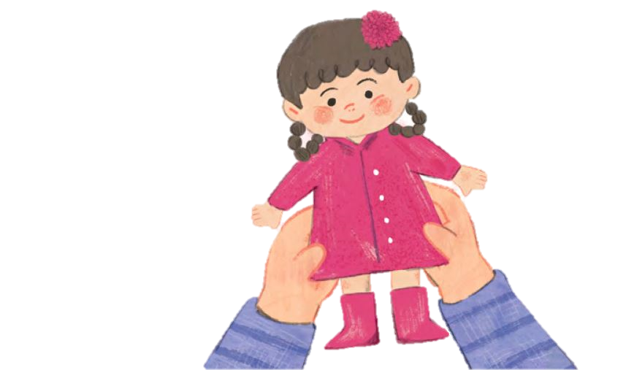

閱讀延伸活動—多元表現閱讀實作
活動一：娃娃服裝設計師(語文、藝術與人文)
1. 大麗擁有適合雨天出門的雨衣雨鞋和適合出門作客的洋裝、包鞋，先讀一讀書中關於這兩種服裝的描述。
2.在不同的場合，會需要不同的服裝，請想出至少三種不同場合、不同功能的服裝。
3.把自己想成娃娃的服裝設計師，可以文字描述、圖畫、色紙剪貼等方式，在下列表格中，為娃娃設計適合的服裝。

服裝名稱 | 穿著場合 | 服裝清單
(參考)  泳衣 | 游泳、到海邊玩耍 | 1.連身泳衣：有小裙子、底色藍色，上面有向日葵的圖案。  2.遮陽帽：白色大圓盤帽。  3.防曬披風 ：銀色，披著防曬、放在沙灘當坐墊、游泳完擦乾身體……

其他場合參考：登山、打球、上台表演、參加小農夫體驗…….

活動二：奇幻的朋友
1.大麗的冒險活動中，遇到很多奇幻的情境，先讀一讀故事中相關段落的內容。
2.搭配下面的表格，找出故事中描述這些奇幻的角色，整理它們的特點、跟大麗的互動，最後再對照表格再讀一次故事。
角色 | 特點 | 跟大麗的互動
獨角仙 | 會說話、對大麗不太客氣 | 要求大麗抓著發光的紫色藤蔓，背著它爬上高處看風景。
蜥蜴
松鼠
蝸牛
小鳥
兔子
貓咪
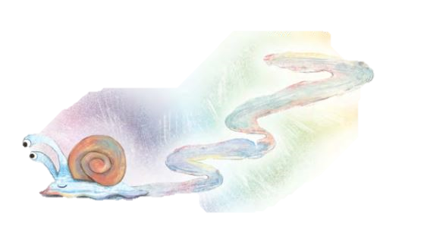

活動三：角色性格分析
1.故事中的角色包含小主人、大麗、其他的娃娃、絨毛玩具、奇幻的動物……透過它們的對話以及彼此的互動，我們可以推測角色的性格特色。
2.比較書中兩個角色，寫出它們的性格，可以參考下面的性格詞語(每個角色表現出來的性格，可能不只一種)。
角色 | 性格 | 說明
（參考）  大麗 | 勇敢 | 我覺得(大麗)是 (勇敢) 的，因為  (她要獨自外出找雨鞋，雖然很害怕，最後還是努力邁出腳步。)
性格詞語參考：
熱情/冷漠 | 大方/害羞 | 急躁/溫和 | 勇敢/膽小
固執/和氣 | 勤勞/懶惰 | 細心/粗心 | 謙虛/驕傲

活動四：小小演說家
1.讀一讀故事p16~p23的故事內容，這段關於大麗和玩具們的討論，經過討論後，大麗這天晚上就自己出去找雨鞋，不等隔天早上，小主人的爸爸媽媽去找。
2.這段故事中提到「大人對小孩的應允，多半只是隨便說說」，以這個主題為議論內容，提出你曾有的經驗，並寫出你的看法，之後再如同演說家一樣，把自己這段話清楚的說出。
3.開頭先寫出贊成或者反對，接下來再提出相關的經驗，最後再寫一次你想表達的意見內容。
4.可以套用下面的寫作模板，記錄你的看法。
參考
我 ( 贊成 反對 ) 下面的說法──大人對小孩的應允，多半只是隨便說說。
我有相關的經驗：( 有一次，媽媽一早說放學後要帶我去坐纜車，那天放學後媽媽來接我時已經很晚，我以為媽媽會說「下雨了，明天再說吧!」所以心裡一開始很失望。沒想到媽媽笑咪咪的說：「我們去搭纜車吧，回來後再去喝碗熱湯!」 ) 從這裡可以知道，大人對小孩的應允，( 會 不會 )只是隨便說說。
我希望( 無論大人或小孩，答應的事情、說出來的事情，就要做到 )。

我 ( 贊成 反對 ) 下面的說法──
( )
我有相關的經驗：(

)
從這裡可以知道 ( )。
我希望( )。

活動五：精靈世界
1.故事中的大麗，跟著綠色光點，開啟了自己探索冒險的行程。綠色光點的引導，把故事帶往充滿想像力的精靈世界，讀者彷彿戴上了「精靈眼鏡」看尋常的事物。例如：
精靈眼鏡 |  | 原本的模樣 | 光點下的模樣
地點 | 花園 | 尋常的花園、有花朵、樹木 | 各種植物散發不同顏色的光芒，光芒照亮整片大地，森林彷彿開始甦醒一樣。

2.仔細讀故事的內容，找一找還有哪些情節是戴上了「精靈眼鏡」？光點經過哪些地方？這些地方原本是什麼模樣？光點通過後變成什麼樣子？
3.想像自己也有一副精靈眼鏡，你想看哪些事物？這些事物會變成什麼模樣？可以寫一寫、畫一畫，再分享你的發現。
(參考)
精靈眼鏡 |  | 原本的模樣 | 光點下的模樣
地點 | 公車站牌 | 一支支的站牌，豎立在路邊，行人可以等待公車的來到。 | 站牌變成大大的棒棒糖，上面停滿了蝴蝶、獨角仙、蜻蜓……，行人招招手，這些昆蟲化做公車，幫忙載客到目的地。
地點

活動六：故事追追追
1.這個故事寫的是大麗娃娃的冒險，故事中還有其他小孩的玩具，例如神射手、外星戰士……因為外表也有點髒髒的，昨天晚上也有各自的冒險。
2.延續作者故事的發想，想一想其他的玩具，丟失了什麼？會有怎樣的冒險？先設計好情節，再把故事完整說出。
3.可參考下面的與大麗有關表格內容：
玩具 | 丟失的物件 | 遇到的角色
大麗娃娃 | 一隻雨鞋 | 綠色光點、獨角仙、蜥蜴、發光的松鼠……

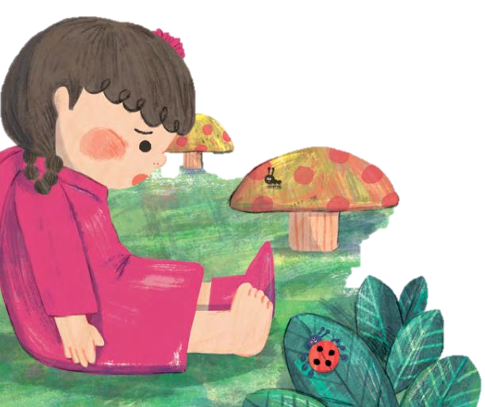

活動七：玩具排行榜
1.讀一讀故事p5~p9，從文字內容與插圖中，看一看故事中的小主人，旅行時行李箱裡會有哪些陪伴她的玩具？
2.假如你要旅行，可以帶著喜歡的玩具夥伴，你會帶哪幾樣？先依照重要順序挑選最想帶的五樣：
旅行時，我最想帶著一起出門的玩具，分別是 ：
1.( ) 2.( ) 3.( )
4.( ) 5.( )

3.寫出你最喜歡的某樣玩具，以及這個玩具對你的意義，可以寫一寫，再畫一畫，可以參考下面表格提示的重點完成作品。
(參考)
我最喜歡的玩具是( )，
它的外型( )，
對我來說它很重要，因為( )。

活動八：故事小劇場(語文、藝術與人文)
1.大麗娃娃找雨鞋，夜晚看到的世界跟白天完全不同，有很多不可思議的經歷，作者為我們刻劃出充滿想像力的童話世界。
2.故事中大麗與許多角色都有生動的互動，挑出其中一段，編排演出人員，設計更多的對話，戲劇的方式表現出來。
3.演出前可以先完成這張規畫表，再完成故事小劇場的活動。

演出段落
演出方式 | □舞台劇 □廣播劇(只有聲音) □相聲(用相聲說書) □其他
人員分配
表演心得

活動九：好書推薦
讀過這個故事，你想推薦給誰？下面的「推薦單」，包含故事的角色、段落、閱讀後的收穫，根據下面的「推薦單」，先試著說一說，再寫一寫。
我很喜歡這個故事，
特別是（ ）這個角色，因為（ ）。
故事中的情節都非常有趣，最有趣的是（ ），當我讀到這一段，我想到（ ）。
這個故事教會我（ ）的道理，我想把故事推薦給（ ），希望他（ ）。

